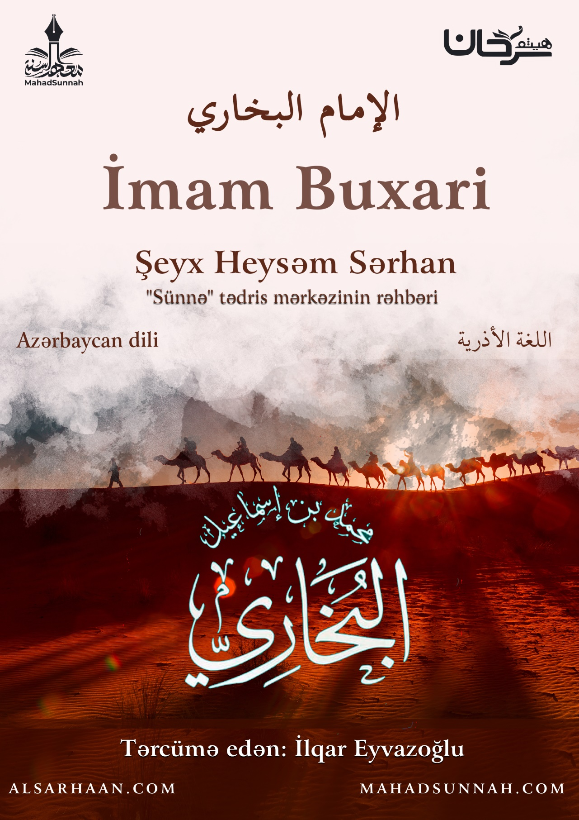
‏﷽
Hədis elmində möminlərin əmiri sayılır. Cəmius-Sahih kitabının müəllifidir.
İmam, hafiz və mühəddislərin ağası Abu Abdullah Muhəmməd ibn İsmayıl ibn İbrahim əl-Buxari.
O hicrətin 194-cü ilində dünyaya gəlib. Kiçik yaşlarında atasını itirib. Buna görə də anasının himayəsi altında böyüyüb. Atası “vara” (şübhələri tərk edən) sahibi olub.
O ölüm anında belə deyib:
“Qazandığım malımın bir dirhəmi belə haram və ya şühəli qazanc olmayıb”.
Buxarinin kiçik yaşlarında gözləri kor olur. Anası yuxuda İbrahim peyğəmbəri görür. O ona deyir: “Sənin çox duan sayəsində Allah oğlunun gözlərin geri qaytardı”.
Valideyinlərinin saleh olmaları, övladlarının da saleh olmasında və yüksək məqama çatmasında böyük rolu oldu.
Buxaridən “sən elmə necə başladın” deyə soruşdular.
O “Mən yazarların yanında olarkən, məndə hədis əzbərləmək bacarığı yarandı” dedi.
Ona “sənin neçə yaşın var idi?” dedilər.
O “on və ya daha az” dedi.
Onun elminə ibadət və varaa da əlavə olunmuşdur
O deyərdi: Arzu edirəm ki, Allaha qovuşduğumda heç kəsin qeybətin etmədiyim halda məni hesaba çəksin.
Buxarinin yazdığı böyük kitab “Cəmiu əs-Sahih” əsəridir. Bu da Uca Allahın kitabından sonra ən səhih kitabdır.
Bütün ümmət bu kitabın etibarlı olmasında icma edib.
Buxari bu kitabı on altı ildə topladı. Ora iki rükət namaz qılmadan heç bir hədis yerləşdirmədi.
Alimlər Buxarinin imamlığına və yüksək mənziləsinə şahidlik etdilər.
İmam Əhməd (Allah ona rəhmət eləsin) buyurur:
“Xorasan Muhəmməd ibn İsmayıl kimi birisini yetişditməyib”.
İmam ibn Xuzeymə (Allah ona rəhmət eləsin) buyurub:
“Səmanın altında Allah Rəsulunun hədislərini Muhəmməd ibn İsmayıldan daha yaxşı bilən və daha çox əzbər bilən kimsəni görmədim”.
İmam Buxarinin sözlərindən biri də bu olub:
“İnsanın ehtiyac duyduğu elə bir şey yoxdur ki, Allahın kitabında və sünnədə olmasın”.
Buxari hicrətin 256-cı ilində Ramazan bayramı gecəsində vəfat etdi.

Allah ona geniş rəhmət etsin. Allah onu İslama və müsəlmanlara etdiyi xidmətə görə ən gözəl mükafatla mükafatlandırsın.

Siyər əaləm ən-nubələ 12/447
Siyər əaləm ən-nubələ 12/393
Siyər əaləm ən-nubələ 12/393
Təhzib əl-Əsmə vəl-Luğat 1/68
Təzkiratul-Huffaz 2/105
Siyər əaləm ən-nubələ 12/408

